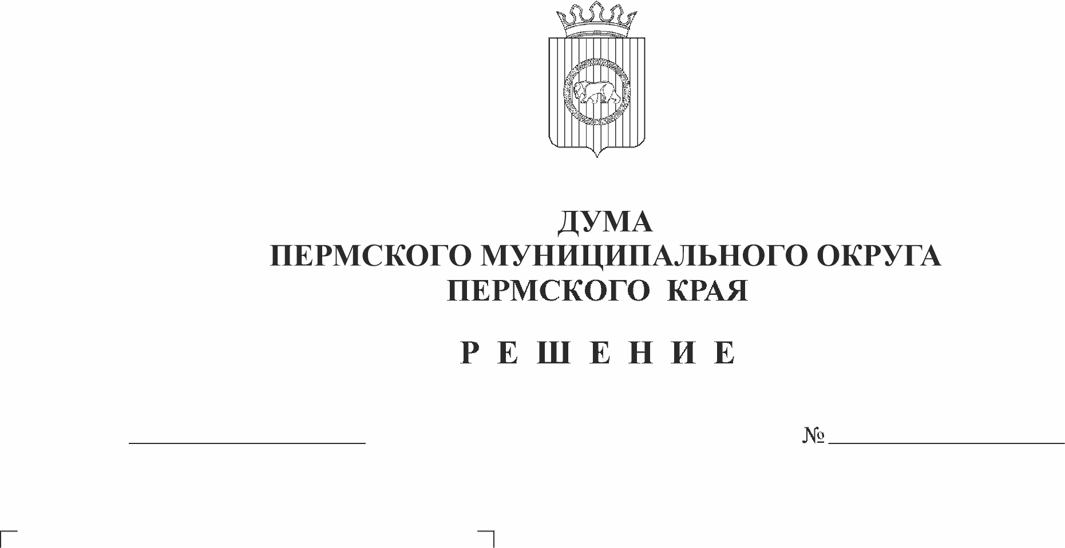
О переносе срока рассмотрения проекта решения Думы Пермского мунципального округа «Об утверждении Положения о старосте сельского населенного пункта в Пермском муниципальном округе»
104-п
27.04.2023
Рассмотрев письмо главы Пермского муниципального округа от 27.04.2023 № СЭД-2023-299-01-02-03исх-131 «О переносе вопроса очередного заседания Думы Пермского муниципального округа»
Дума Пермского муниципального округа Пермского края РЕШАЕТ:
1. Продолжить рассмотрение проекта решения Думы Пермского муниципального района Пермского края «Об утверждении Положения о старосте сельского населенного пункта в Пермском муниципальном округе» на очередном заседании Думы Пермского муниципального округа Пермского края.
2. Настоящее решение вступает в силу со дня его подписания.
3. Контроль исполнения настоящего решения возложить на комитет Думы Пермского муниципального округа по местному самоуправлению и социальной политике.

Председатель Думы
Пермского муниципального округа Д.В. Гордиенко

